Ngày soạn | Dạy | Ngày | 11/10/2023 | 11/10/2023 | 11/10/2023 | 11/10/2023
25/9/2023 |  | Tiết | 2 | 1 | 4 | 3
 |  | Lớp | 9A | 9B | 9C | 9D

TIẾT 6
- Ôn tập bài hát: Nụ cười
- Tập đọc nhạc: Giọng Mi thứ - TĐN số 2
I- MỤC TIÊU BÀI HỌC.
1. Kiến thức
- Hs hát đúng giai điệu, lời ca của bài Nụ cười. Biết hát kết hợp gõ đệm , biết trình bày bài hát theo hình thức đơn ca, song ca, tốp ca...
- Học sinh biết được công thức cấu tạo của giọng Mi thứ.
- Hs biết bài TĐN số 2 – Nghệ sĩ với cây đàn là nhạc Nga, được viết ở giọng Mi thứ hòa thanh, nhịp ¾. Học sinh đọc đúng giai điệu và ghép lời ca kết hợp gõ đệm và đánh nhịp bài TĐN số 2.
2. Năng lực
a) Năng lực chung:
- Tự chủ và tự học: ý thức chuẩn bị kiến thức, tự đánh giá về quá trình và kết quả thực hiện nhiệm vụ hợp tác nhóm, cá nhân.
- Giao tiếp và hợp tác: khả năng trình bày, sự tương tác tích cực giữa các thành viên trong nhóm khi thực hiện nhiệm vụ.
- Biết giải quyết vấn và sáng tạo thông qua nhiệm vụ học tập được giao.
b) Năng lực đặc thù:
- Trình bày bài hát Nụ cười bằng các hình thức hát đơn ca, song ca,tốp ca. Đọc nhạc và hát lời chính xác bài TĐN số 2, biết cách đọc nhạc kết hợp gõ đệm.
3. Phẩm chất
- Qua bài học các em có cảm nhận về cái hay, cái đẹp trong âm nhạc từ đó các em hình thành sự say mê và yêu thích âm nhạc.
II. THIẾT BỊ DẠY HỌC VÀ HỌC LIỆU
1. Giáo viên:
- Gv chuẩn bị đàn ORGAN
- Gv chuẩn bị bảng phụ, bài TĐN số 2 Nghệ sĩ với cây đàn.
- Gv đọc, đàn và ghép lời ca thuần thục bài TĐN số 2.
2. Học sinh:
- Học thuộc bài hát Nụ cười
- Đọc và chép bài TĐN số 2 ra vở chép nhạc
- Tìm một số bài hát Nga.
III. TIẾN TRÌNH DẠY HỌC
1. HOẠT ĐỘNG KHỞI ĐỘNG
a. Mục tiêu: Tạo hứng thú cho HS và giúp HS có hiểu biết ban đầu về bài học mới
b. Nội dung: HS xem clip
c. Sản phẩm: HS thực hiện theo yêu cầu của GV
d. Tổ chức thực hiện:
GV : Cho học sinh nghe và đoán tên một vài bài hát Nga.
- 999 đóa hồng  - Đồi Lê - Nin | - Chiều hải cảng  - Cuộc sống ơi ta mến yêu người
GV: dẫn dắt vào bài học
2. HÌNH THÀNH KIẾN THỨC MỚI
Hoạt động: Ôn tập bài hát Nụ cười
a. Mục tiêu: HS biểu diễn thuần thục bài hát.
b. Nội dung: HS thực hiện theo sự hướng dẫn của giáo viên
c. Sản phẩm: HS trình bày bài hát
d. Tổ chức thực hiện:
HOẠT ĐỘNG CỦA GV VÀ HS | SẢN PHẨM CẦN ĐẠT
Bước 1: Chuyển giao nhiệm vụ:  NV1: Hát mẫu, cảm thụ âm nhạc:  - GV hát mẫu hoặc bật nhạc bài hát cho HS nghe để cảm nhận  NV2: Khởi động giọng theo mẫu âm:  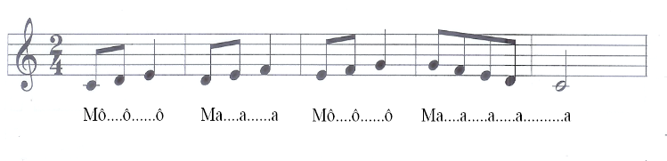  NV3: Ôn tập  GV: Đệm đàn và yêu cầu học sinh hát lại cả bài hát.  GV: Hướng dẫn học sinh sửa sai.  GV: Hướng dẫn học sinh hát kết hợp với một số động tác phụ hoạ phù hợp với sắc thái của bài. GV: Đệm đàn và yêu cầu học sinh hát lại cả bài. Gv nghe và hướng dẫn học sinh sửa sai.  GV: Chia lớp làm 2 nhóm:  Nhóm 1: Hát câu1  Nhóm 2: Hát câu 2  Phần điệp khúc nhóm 1 hát trước nhóm 2 hát đuổi theo.  GV: Gọi 1 số học sinh trình bày bài hát.  Bước 2: Thực hiện nhiệm vụ:  + Cá nhân/ nhóm HS trình bày bài hát  Bước 3: Báo cáo:  GV gọi các nhóm/ cá nhân thể hiện bài hát trước lớp, HS còn lại nghe và nhận xét  Bước 4: Kết luận:  + GV phát hiện lỗi sai, hát mẫu và sửa sai cho HS.  + Đánh giá, xếp loại, động viên HS. | 1. Ôn tập bài hát: Nụ cười  Nhạc: Nga  Lời Việt: Phạm Tuyên  - HS nghe và cảm nhận giai điệu bài hát Nụ cười  - HS trình bày bài hát theo hình thức hát đuổi.
Hoạt động 2: Giọng Mi thứ - TĐN số 2
a. Mục tiêu: Đọc nhạc và hát đúng giai điệu bài TĐN số 2. Có hiểu biết về Giọng Mi thứ .
b. Nội dung: HS luyện đọc cao độ, luyện tập tiết tấu và luyện tập đọc nhạc số 2
c. Sản phẩm: HS đưa ra được câu trả lời phù hợp với câu hỏi GV đưa ra
d. Tổ chức thực hiện:
HOẠT ĐỘNG CỦA GV VÀ HS | SẢN PHẨM CẦN ĐẠT
Bước 1: Chuyển giao nhiệm vụ  - NV1: Tìm hiểu Giọng Mi thứ  Em hãy lên bảng viết cho cô công thức cấu tạo của gam thứ?  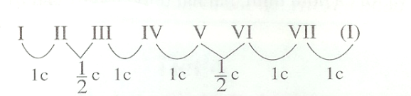  + Căn cứ vào công thức cấu tạo của gam thứ hãy lập cho cô công thức cấu tạo của Giọng Mi thứ ?  + Em có nhận xét gì về Giọng Mi thứ ?  + Ở tiết 2 em đó được học CTCT của giọng son trưởng. Vậy em hãy so sánh sự giống và khác nhau giữa 2 giọng son trưởng - mi thứ?  Giọng son trưởng và mi thứ giống nhau là đều có nốt chung dấu hóa biểu (Pha thăng) Khác nhau: giọng son trưởng có âm chủ là nốt son còn giọng mi thứ có âm chủ là nốt mi, khác nhau về CTCT.  - NV2: Tìm hiểu về TĐN số 2  GV: Treo bảng phụ.  + Nhìn trên bản nhạc em hãy cho cô biết bản nhạc trên được viết ở giọng gì? vì sao?  + Bản nhạc được viết ở nhịp gì?  + Về cao độ có sử dụng tên nốt nào?  + Sắp xếp thành thang âm:  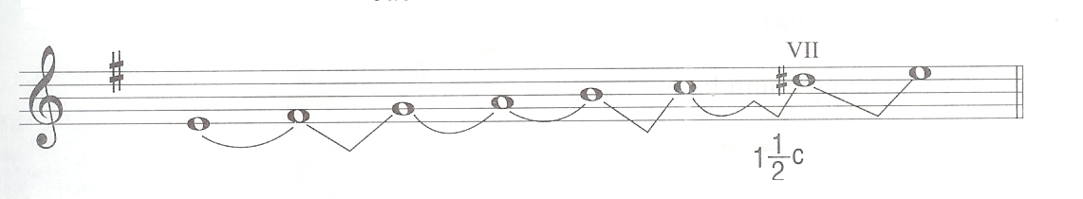  + Về trường độ có sử dụng hình nốt nào?  + Một em có thể lên bảng viết âm hình tiết tấu chủ đạo của bài TĐN số 2 này?  - NV3: GV hướng dẫn học sinh gõ tiết tấu.  + Gõ cho nghe tiết tấu 2 lần sau đó hướng dẫn h/s thực hiện.  + Cho h/s đọc thang âm son trưởng:  - Đọc gam, gam rải  - NV4: HS đọc nhạc theo sự hướng dẫn của giáo viên.  + Hướng dẫn HS đọc từng nét nhạc sau đó ghép nối các nét nhạc với nhau theo lối móc xích.  + Hướng dẫn HS đọc nhạc kết hợp gõ nhịp, gõ phách hoặc đánh nhịp.  Bước 2: Thực hiện nhiệm vụ  - HS trả lời câu hỏi  - HS quan sát và tập đọc cao độ theo SGK  - HS quan sát âm hình và tự vỗ tay, gõ đệm theo âm hình tiết tấu trong SGK  - HS quan sát, lắng nghe và làm theo giáo viên  Bước 3: Báo cáo  Các nhóm trình bày, nhận xét, bổ sung kiến thức cho nhau  Bước 4: Kết luận  GV quan sát HS làm, sửa sai ( nếu có) | 2. Tập đọc nhạc: TĐN số 2  a. Giọng Mi thứ  - Công thức cấu tạo Giọng Mi thứ tự nhiên.  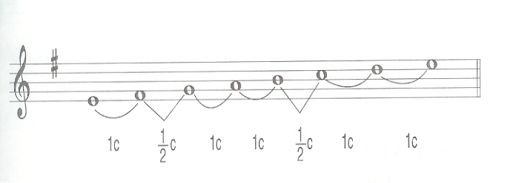  - Công thức cấu tạo của giọng mi thứ hoà thanh.  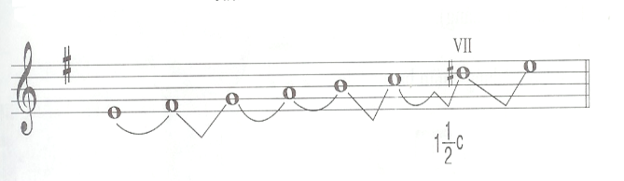  - Giọng Mi thứ có công thức cấu tạo là: Có âm chủ là nốt Mi.Trong hoá biểu có một dấu pha thăng.  - Luyện đọc gam theo hướng dẫn của GV. Đọc đúng cao độ gam Mi thứ.  b. Tập đọc nhạc: TĐN số 2  Nghệ sĩ với cây đàn.  Nhạc: Nga  - Bài TĐN số 2 viết Giọng Mi thứ hòa thanh .  - Viết ở Nhịp .  - Cao độ: Có sử dụng 7 âm trong Giọng Mi thứ  - Trường độ: Hình nốt móc đơn, nốt đen, nốt đen chấm dôi, nốt móc kép, nốt trắng, chùm ba móc đơn.  - Trình bày bài đọc nhạc theo tổ, nhóm, cặp với các hình thức đã luyện tập.
3. HOẠT ĐỘNG LUYỆN TẬP
a. Mục tiêu : Học sinh đọc được nhạc và kết hợp gõ đệm bài Tập đọc nhạc số 2
b. Nội dung : HS tham gia đọc nhạc kết hợp gõ đệm
c. Sản phẩm : HS thực hiện theo đúng yêu cầu của giáo viên
d. Tổ chức thực hiện:
- Đọc nhạc kết hợp gõ đệm hoặc đánh nhịp
- Đọc nhạc kết hợp gõ đệm theo phách.
4. HOẠT ĐỘNG VẬN DỤNG
a. Mục tiêu : HS vận dụng- sáng tạo các hiểu biết kiến thức, kĩ năng và tích cực thể hiện bản thân trong hoạt động trình bày
b. Nội dung : HS trình bày hiểu biết
c. Sản phẩm : HS tích cực thể hiện âm nhạc, cảm thụ và trình bày hiểu biết về âm nhạc
d. Tổ chức thực hiện:
- Vận đụng cách đánh nhịp vào các bài hát và bài đọc nhạc có cùng số chỉ nhịp.
* HƯỚNG DẪN VỀ NHÀ
- Tập đọc và ghép lời ca bài TĐN số 2 kết hợp với đỏnh nhịp.
- Đọc và tìm hiểu trước về nhạc sĩ Trai-cốp- xki.

